Конспект занятия
по подготовке детей к школе
«Космическое приключение»
Цель: обобщить и систематизировать знания дошкольников.
Задачи: Развивать познавательную активность у детей, интерес к учению, смекалку, творческие способности, развивать мелкую моторику рук.
Развитие выразительных движений;
Развитие внимания и произвольности;
Тренировка тонкой моторики;
Закрепление порядковых числительных;
Развитие пространственной ориентации на листе бумаги;
Развитие логического мышления.

Ход занятия

1. Упражнение – приветствие:

Я твой друг, (руки к груди)
И ты мой друг, (протягивают руки друг к другу)
Крепко за руки возьмёмся, (берутся за руки)
И друг другу улыбнёмся. (улыбаются)
Ребята, мы продолжаем наши встречи с Незнайкой и его друзьями. Он получили послание….Вы не поверите, но прямо с Луны. И там очень нужна ваша помощь. По этому я приглашаю вас в увлекательное путешествие на Луну. Но прежде чем мы отправимся в это увлекательное путешествие. Но прежде чем мы отправимся в путешествие, необходимо проверить, всё ли вы знаете о космосе.

2. Упражнение «Говорит один — говорим хором»

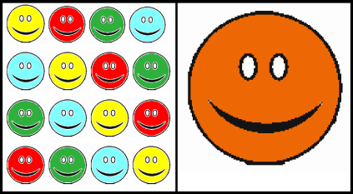
Психолог показывает детям два знака. Первый называется «Говорит один» и показывается в том случае, если ответ на вопрос должен дать один ребенок. (Дети поднимают руки, психолог называет того, кто будет отвечать). Второй знак - «Говорим хором» - показывается в том случае, если на вопрос разрешается ответить всем вместе, хором.

Вопросы:
- Чтобы глаз вооружить и со звёздами дружить,
Млечный путь увидеть чтоб, нужен мощный…(телескоп) -ОДИН
2. Телескопом сотни лет изучают жизнь планет.
Нам расскажет обо всём умный дядя…(астроном) -ХОРОМ
3. Астроном – он звездочёт, знает всё наперечёт!
Только лучше звёзд видна в небе полная…(Луна) -ОДИН
4. До Луны не может птица долететь и прилуниться,
но зато умеет это делать быстрая…(ракета) -ХОРОМ
5. У ракеты есть водитель, невесомости любитель.
По-английски "астронавт", а по-русски - …(космонавт) -ОДИН
6. Космонавт сидит в ракете, проклиная всё на свете.
На орбите как назло появилось…(НЛО) -ХОРОМ
7. НЛО летит к соседу из созвездья Андромеды,
в нём от скуки волком воет злой зелёный …(гуманоид)-ОДИН
8. Гуманоид с курса сбился, в трёх планетах заблудился,
если звёздной карты нету, не поможет скорость…(света) -ХОРОМ
9. Свет быстрее всех летает. Километры не считает.
Дарит Солнце жизнь планетам, нам – тепло, хвосты - …(кометам) -ОДИН
10. Всё комета облетела, всё на небе осмотрела.
Видит: в космосе нора, это чёрная…(дыра) -ХОРОМ
11. В чёрных дырах темнота чем-то чёрным занята.
Там окончил свой полёт межпланетный…(звездолёт)-ОДИН
12. Звездолёт - стальная птица, он быстрее света мчится.
Познаёт на практике звёздные…(галактики) -ХОРОМ
13. А галактики летят врассыпную, как хотят.
Очень здоровенная это вся …(Вселенная)ОДИН

3. Графический диктант

Замечательно! Вы верно ответили на все вопросы. А теперь, чтобы продолжить наше космическое путешествие, необходимо построить космический корабль.
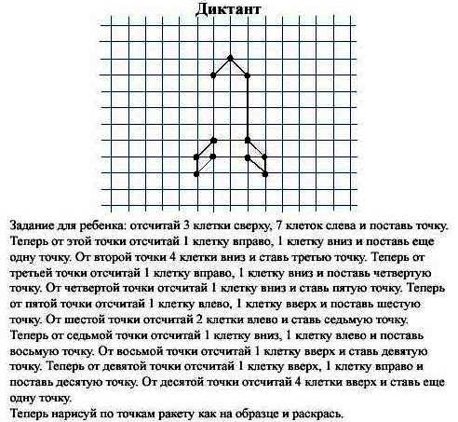

4. Разминка «Ракета»
А сейчас мы с вами, дети,
Улетаем на ракете.
На носки поднимись,
А потом руки вниз.
Раз, два, три, четыре —
Вот летит ракета ввысь!
Вот мы с вами и приземлились на луну. Посмотрите, наших героев встречают лунные жители. И передают записку. Нам нужно срочно помочь. Незнайке её расшифровать.

5. Шифрощик

Ребята, посмотрите, здесь какое-то письмо. Давайте посмотрим. Обратите внимание, что это письмо зашифровано. Чтобы правильно расшифровать послание, необходимо расставить числовой ряд в правильном порядке.
5 | 1 | 4 | 3 | 2
О | Д | Р | Б | О
7 | 5 | 2 | 10 | 1 | 6 | 8 | 3 | 9 | 4
В | Л | О | Ь | П | О | А | Ж | Т | А

ДОБРО ПОЖАЛОВАТЬ

6. Игра-эстафета «Добрый инопланетянин»

Ребята, необходима ваша помощь. Необходимо собрать потерянные кусочки, чтобы получилась правильная картинка. Давайте поможем лунному жителю.
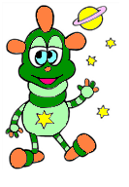

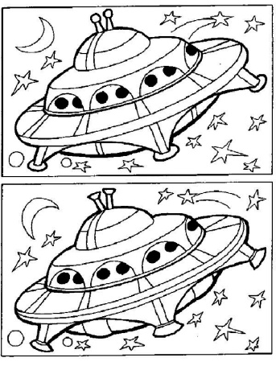
7. «Найди отличия» (2-3)
Все кусочки вы собрали. Получился замечательный портрет инопланетянина. И для того чтобы он отправился к себе домой, вам необходимо помочь расколдовать его летающую тарелку. И для этого нужно найти все отличия.
И с эти заданием вы справились очень быстро!

8. Игра «Звездная пыль»
Ребята, пришла пора и нам возвращаться домой. Но для того чтобы мы смогли улететь, нужно заправить ракету…звездной пылью. Задание следующее: необходимо соединить правильно цифры, чтобы у каждого из вас получился правильный рисунок.
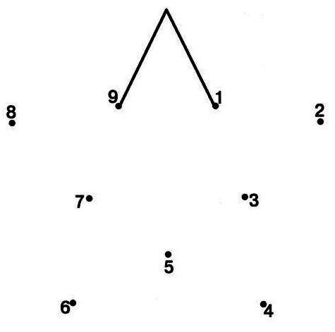

Мы отлично поиграли и все звезды отыскали. Пора собираться домой.
9. Ритуал прощания:
Но вот кончается
Дорога дальняя,
Земли касается,
Звезда кристальная.
Все мы славно потрудились и обратно возвратились.
Сколько нового и полезного мы сегодня сделали.

